**おおさかＱネット「ギャンブル等依存症」に関するアンケート（参加者調査）**

**分析結果概要**

■実施期間　令和元年９月12日（木）～９月13日（金）

■サンプル数　過去1年間にギャンブル等へ参加した大阪府民1,000サンプル

**1.　調査目的**

　平成30年10月に施行された「ギャンブル等依存症対策基本法」に基づき、平成31年4月に策定された「ギャンブル等依存症対策推進基本計画」においては、ギャンブル等依存症に関する関心と理解を深め、その予防を図ることが重要とされている。

そうした中、ギャンブル等に参加する大阪府民における、ギャンブル等依存症についての理解や、ギャンブル等を行うことによって起こる問題に対する認識を把握し、ギャンブル等依存症に関する取組みの方向性を検討するにあたり、本調査を実施する。

**2.　主な調査（検証）項目**

　仮説１：ギャンブル等への参加頻度や消費金額が高い人ほど、ギャンブル等が原因となる、日常生活や社会生活に支障となる問題を起こしたことがある。

　仮説２：ギャンブル等への参加頻度や消費金額が高い人ほど、ギャンブル等に関連した困りごとについて、家族や行政へ相談することをためらう。

**3.　主な調査結果**

　仮説１：ギャンブル等への参加頻度や消費金額が高いほど、日常生活に影響がでたことや問題をおこしたことがあった割合が高い傾向が見られた。

　仮説２：ギャンブル等への参加頻度が高いほど、ギャンブルに関連した困りごとについて、「誰にも相談しない」と回答した割合が高い傾向が見られた。また、ギャンブル等への消費金額については、月に5000円以上の方が月に5000円未満と比べて、「誰にも相談しない」と回答した割合が高かった。

（注）

1.　「おおさかＱネット」の回答者は、民間調査会社に登録するインターネットモニターであり、回答者の構成は無作為抽出サンプルのように「府民全体の縮図」ではない。そのため、アンケート調査の「単純集計（参考）」は、無作為抽出による世論調査のように「調査時点での府民全体の状況」を示すものではなく、あくまで本アンケートの回答者の回答状況にとどまる。

2.　割合を百分率で表示する場合は、小数点第2位を四捨五入した。四捨五入の結果、個々の比率の合計と全体を示す数値とが一致しないことがある。

3.　図表中の表記の語句は、短縮・簡略化している場合がある。

4.　図表中の上段の数値は人数（n）、下段の数値は割合（％）を示す。

5.　図表下にカイ2乗検定の値（p値）を記載しているものは、信頼度5％水準で統計上の有意差がみられたもの。

**1．参加頻度や消費金額と日常生活への影響との関係性**

　ギャンブル等への参加頻度や消費金額によって、日常生活への金銭面での影響の有無や日常生活に支障をもたらすような問題の有無に違いがあるか検証した。

**1-1　（参考）日常生活への金銭面での影響　単純集計**

* ギャンブル等による日常生活への金銭面の影響は、「生活に影響がでたことはない（68.7％）」が最も多く、次いで「趣味や娯楽に使える金額の大部分を使い、他の趣味や娯楽が困難になった（15.4％）」、「生活費の一部分を使い、生活費を切り詰めなければならなくなった（11.1％）」であった。（図表1-1）

【図表1-1】



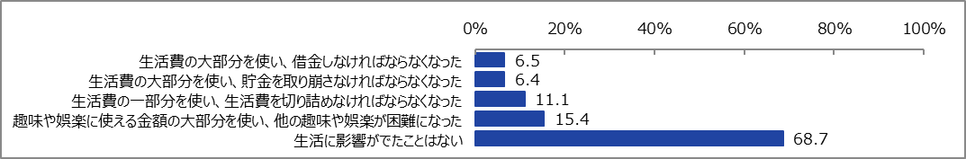

**1-2　（参考）日常生活に支障をもたらすような問題　単純集計**

* ギャンブル等による日常生活に支障をもたらすような問題は、「問題をおこしたことはない（82.3％）」が最も多く、次いで「ギャンブル等に生活費を消費することによる生活困窮（9.6％）」、「配偶者・パートナー・親子・友人といった大切な人との関係の悪化（7.3％）」であった。（図表1-2）

【図表1-2】



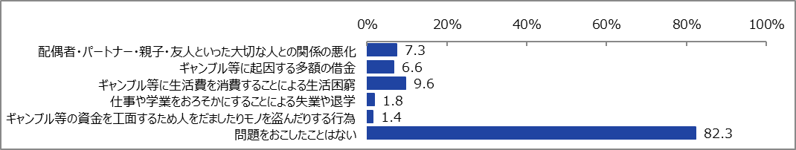

**1-3　参加頻度や消費金額と日常生活への影響との関係性**

　ギャンブル等への参加頻度や消費金額によって、日常生活への金銭面での影響の有無や日常生活に支障をもたらすような問題の有無に差があるかを分析する。

・日常生活への金銭面での影響の有無について、「生活費の大部分を使い、借金しなければならなくなった」、「生活費の大部分を使い、貯金を取り崩さなければならなくなった」、「生活費の一部分を使い、生活費を切り詰めなければならなくなった」、「趣味や娯楽に使える金額の大部分を使い、他の趣味や娯楽が困難になった」のいずれかを選択した人を【生活に影響がでたことあり】、「生活に影響がでたことはない」を選択した人を【生活に影響がでたことなし】と定義した。

・日常生活に支障をもたらすような問題の有無について、「配偶者・パートナー・親子・友人といった大切な人との関係の悪化」、「ギャンブル等に起因する多額の借金」、「ギャンブル等に生活費を消費することによる生活困窮」、「仕事や学業をおろそかにすることによる失業や退学」、「ギャンブル等の資金を工面するため人をだましたりモノを盗んだりする行為」のいずれかを選択した人を【問題をおこしたことあり】、「問題をおこしたことはない」を選択した人を【問題をおこしたことなし】と定義した。

・消費金額について、「わからない・答えたくない」を選択した人との違いは検証していない。

* ギャンブル等への参加頻度や消費金額が高いほど、【生活に影響がでたことあり】の割合が高い傾向があった。（図表1-3-1）
* ギャンブル等への参加頻度や消費金額が高いほど、【問題をおこしたことあり】の割合が高い傾向があった。（図表1-3-2）

【図表1-3-1】





【図表1-3-2】





**2．参加頻度や消費金額とギャンブル等に関連した困りごとの相談意向の有無等との関係性**

　ギャンブル等への参加頻度や消費金額によって、ギャンブル等に関連した困りごとの相談意向の有無に違いがあるか検証した。

また、ギャンブル等への参加頻度や消費金額によって、専門の相談機関に相談するかどうかに違いがあるか検証した。

**2-1　（参考）ギャンブル等に関連した困りごとを相談する相手　単純集計**

* ギャンブル等に関連した困りごとを相談する相手は、「家族・友人・知人（45.8％）」、「専門の相談機関（医療機関・行政の窓口等）（21.9％）」の順に多かった。また、「誰にも相談しない」が22.9％、「わからない」が18.7％であった。（図表2-1）

【図表2-1】



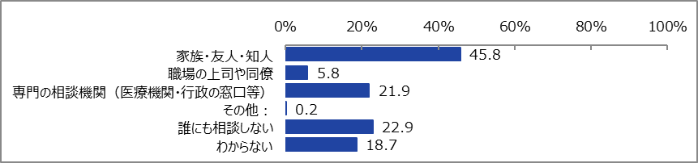

**2-2　ギャンブル等に関連した困りごとの相談意向の有無**

　ギャンブル等への参加頻度や消費金額によって、ギャンブル等に関連した困りごとを誰かに相談する意向があるかどうかに違いがあるかを分析する。

・自分や自分の家族にギャンブル等に関連した困りごとがあった場合に誰に相談するかについて、「家族・友人・知人」、「職場の上司や同僚」、「専門の相談機関（医療機関・行政の窓口等）」を選択した人を【相談意向あり】、「誰にも相談しない」を選択した人を【相談意向なし】と定義した。また、「わからない」、「その他」を選択した人は除外している。

* ギャンブル等への参加頻度が高いほど、【相談意向なし】の割合が高い傾向があった。
* ギャンブル等への消費金額については、月に5000円以上の方が月に5000円未満と比べて、【相談意向なし】の割合が高かった。（図表2-2）

【図表2-2】



**2-3　参加頻度や消費金額と専門の相談機関への相談との関係性**

　ギャンブル等への参加頻度や消費金額によって、ギャンブル等に関する困りごとを専門の相談機関に相談するかどうかに違いがあるか分析する。

・ギャンブル等に関連した困りごとがある場合に相談する相手として、「専門の相談機関（医療機関・行政の窓口等）」を選択した人を【専門の相談機関を選択】、「専門の相談機関（医療機関・行政の窓口等）」を選択しなかった人を【専門の相談機関を選択せず】と定義した。

* 参加頻度が高いほど、【専門の相談機関を選択】の割合が低い傾向がみられた。
* 消費金額が月に1万円以上の方が月に1万円未満と比べて、【専門の相談機関を選択】の割合が低かった。（図表2-3）

【図表2-3】





**3．【参考】ギャンブル等依存症の認知について**

　ギャンブル等依存症やギャンブル等依存症の相談窓口の認知についての調査結果を記載する。

**3-1　ギャンブル等依存症の認知率**

　ギャンブル等依存症の認知についての調査結果を記載する。

・「ギャンブル等依存症」という言葉を知っているかどうかを調査した。

* 「ギャンブル等依存症」という言葉の認知率は97.1％だった。（図表3-1）
* 「ギャンブル等依存症」という言葉を知ったきっかけは「テレビ・ラジオ（74.9％）」、「新聞・雑誌（33.8％）」、「パンフレット、ポスター、チラシ（18.3％）」の順に多かった。（図表3-1-2）

【図表3-1-1】



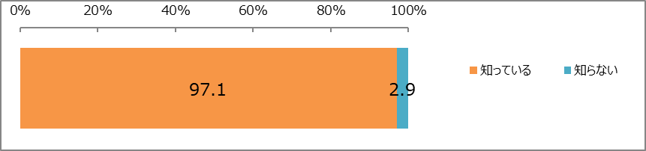

【図表3-1-2】



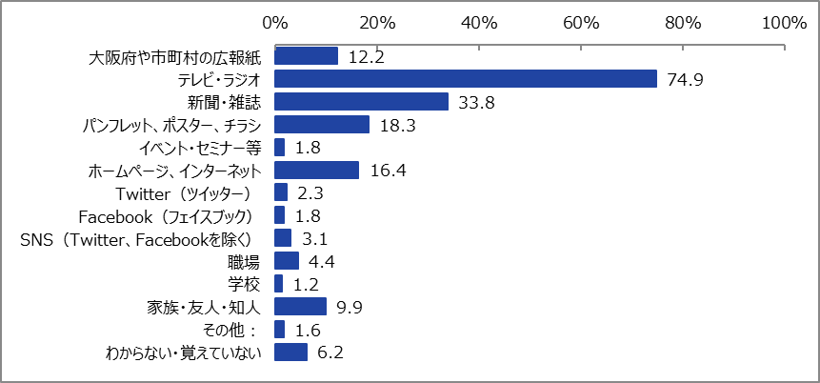

**3-2　ギャンブル等依存症の理解について**

　ギャンブル等依存症の理解に関する調査結果を記載する。

・「ギャンブル等依存症」という言葉を「知っている」と回答した人に対して、ギャンブル等依存症について知っている内容を複数回答で質問した。

* ギャンブル等依存症について、「コントロールできない精神疾患である（63.7％）」、「ギャンブル等をしていれば、誰もが依存症になる可能性がある（59.3％）」、「ギャンブル等依存症はゆっくり進行していくため、依存の状態になっていると途中では自分で気付かない（41.0％）」の順に多く知られていた。（図表3-2）

【図表3-2】



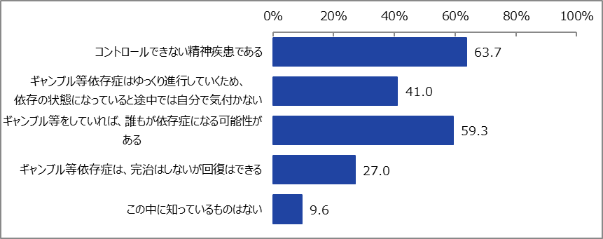

**3-3　ギャンブル等依存症の相談窓口の認知**

　ギャンブル等依存症の相談窓口の認知についての調査結果を記載する。

・「ギャンブル等依存症」という言葉を「知っている」と回答した人に対して、ギャンブル等依存症の相談窓口として知っているものを複数回答で質問した。

* ギャンブル等依存症の相談窓口として知っているものは、「医療機関（病院や診療所等）（37.1％）」、「公的機関（保健所・保健福祉センターやこころの健康総合センター等）（31.4％）」、「自助グループ（同じ問題・悩みを抱えた人たちが自発的に結びついた集団）（20.7％）」の順に多かった。また、「わからない」と回答した人が43.3％であった。（図表3-3-1）
* ギャンブル等依存症の相談窓口を知ったきっかけは、「テレビ・ラジオ（64.8％）」、「新聞・雑誌（28.9％）」、「大阪府や市町村の広報紙（23.6％）」の順に多かった。（図表3-3-2）

【図表3-3-1】



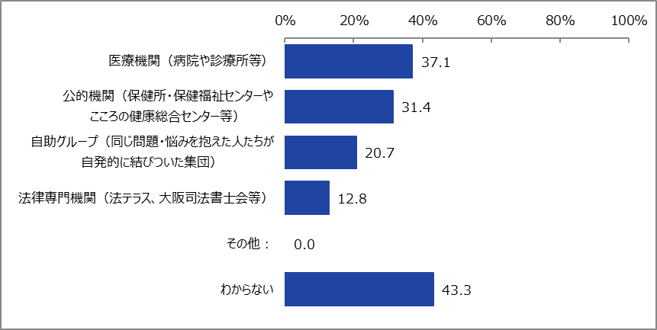

【図表3-3-2】



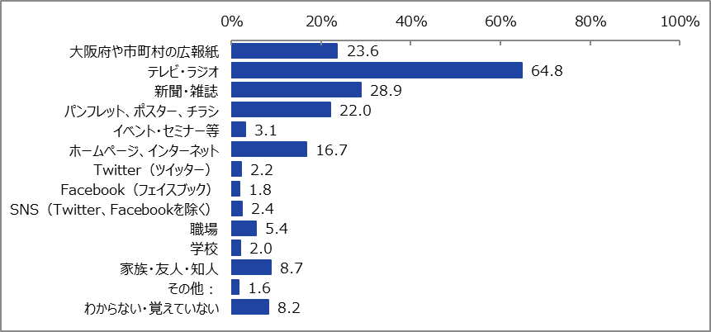

**4．【参考】ギャンブル等の参加状況について**

　ギャンブル等の参加種目についての調査結果を記載する。

* ギャンブル等の参加種目は、「競馬（60.0％）」、「ぱちんこ・パチスロ（55.5％）」、「その他（46.9％）」の順に多かった。（図表4）

【図表4】



